物理科論說語體寫作
作業 2
以下問題要求論說語體的答案。試就每一題，在要作判斷的主題下畫線或寫出主題。

問題1 (題目來源: 2012 DSE 1B Q1c)
泡沫咖啡是鋪有一層鮮奶泡沫的意大利咖啡(圖1.1)
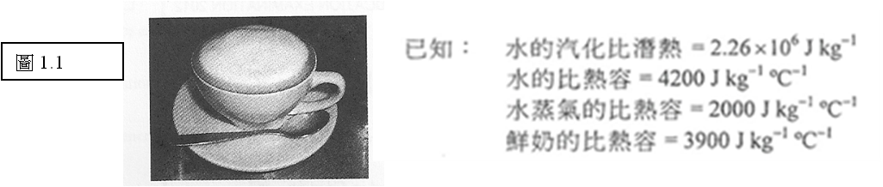

將水蒸氣吹進金屬杯盛著的鮮奶可製成鮮奶泡沫 (圖1.2)，水蒸氣則從泡沫咖啡機的蒸氣嘴噴出 (圖1.3)。

- 當20 g溫度為110 ºC 的水蒸氣冷卻至100 ºC並凝結為100 ºC的水，計算所釋放出的總熱量。
- 把20 g溫度為110 ºC的水蒸氣吹進200 g溫度為15 ºC鮮奶，製成鮮奶泡沫。利用(a)部所得結果估算鮮奶泡沫的溫度。
(c) 鮮奶泡抹的實際溫度是高於、等於還是低於(b)部所得的結果？試解釋。

問題2 (題目來源: 2012 DSE PHY 樣本試卷 Q5b)

…… 安妮的住所被群山包圍。在她家裡，兩個廣播電台中之一接收比較好。哪個是接收較好的電台？解釋你的答案。

問題3 (題目來源: 2012 DSE PHY -1B-Q3a(ii))

圖3.1
圖3.1的鳥瞰圖顯示有兩條圓形線道的水平道路。一輛質量為1200 kg的汽車，以恆速率沿半徑為45 m的線道1行駛。

倘若汽車改為沿線道2而非線道1行駛，為這輛汽車提供向心力的最大值仍為8000 N，汽車沿線道2行駛的最高速度率會小於、大於還是等於在(a)(i)所得的值? 試解釋。

問題3 (題目來源: DSE PHY 練習卷Q.7a)

某一透鏡所成的像和該液滴所成的像的特性相同。指出該透鏡的類型並加以解釋。

問題3 (題目來源: DSE PHY 練習卷Q.7c)

如果液體的折射率減少，試解釋該液滴的焦距或有的改變。

